HƯỚNG DẪN SỬ DỤNG WEBSITE QUẢN LÝ NHÀ TRƯỜNG
- Giáo viên chủ nhiệm truy cập địa chỉ: http://giamthi.thptnguyenvantang.edu.vn
- Đăng nhập
- Thống kê học sinh vi phạm
- Xem thống kê tuần
Click nút lệnh Thống kê vi phạm theo tuần

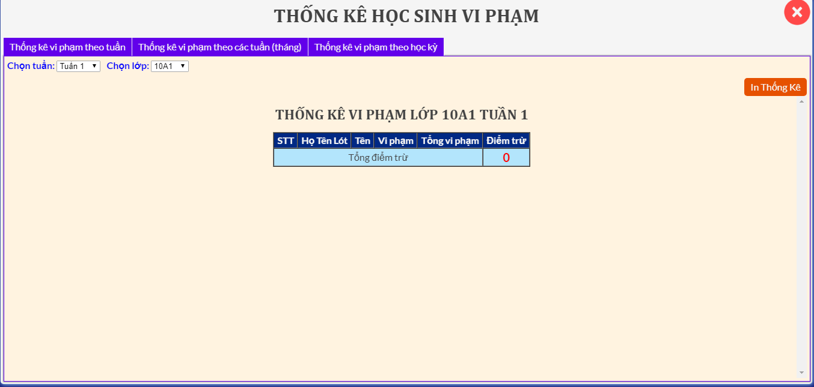
In thống kê
Chọn lớp
Chọn tuần

- Xem thống kê theo nhiều tuần liên tiếp

Click nút lệnh Thống kê vi phạm theo các tuần (tháng)

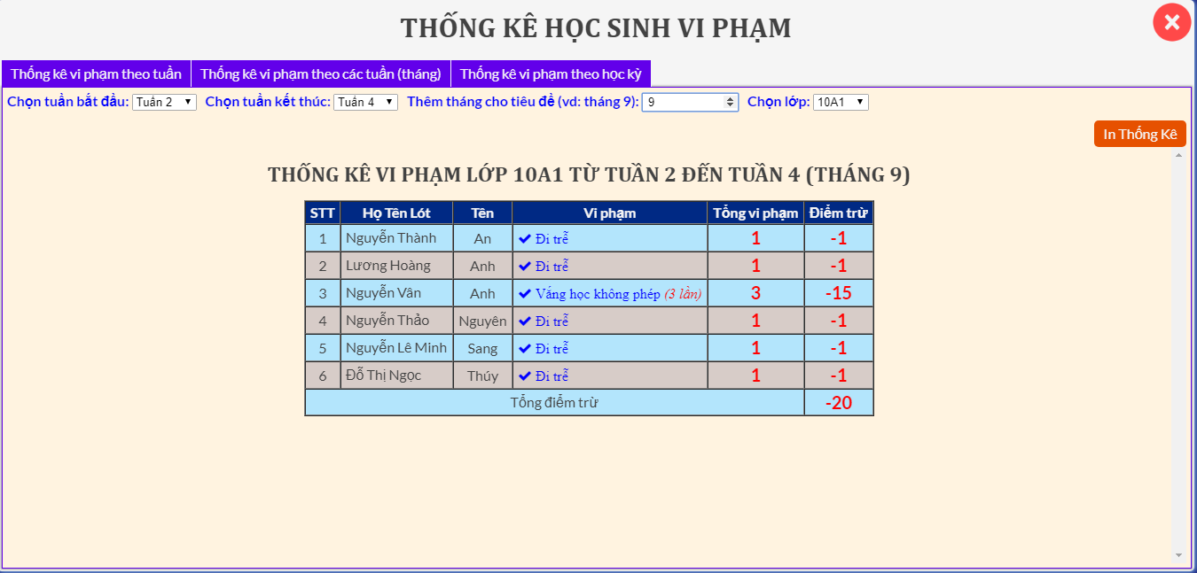
In thống kê
Thêm tháng nếu cần (khi in thống kê)
Chọn lớp
Chọn tuần kết thúc
Chọn tuần bắt đầu
- Xem thống kê học kỳ (tương tự như trên)

- HƯỚNG DẪN IN THỐNG KÊ
Giao diện trang thống kê khi nhấn nút In thống kê:

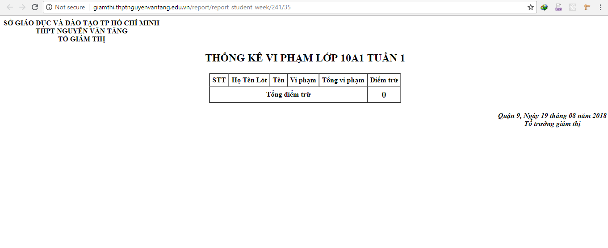
- Để in báo cáo: nhấn tổ hợp phím Ctrl + P để In
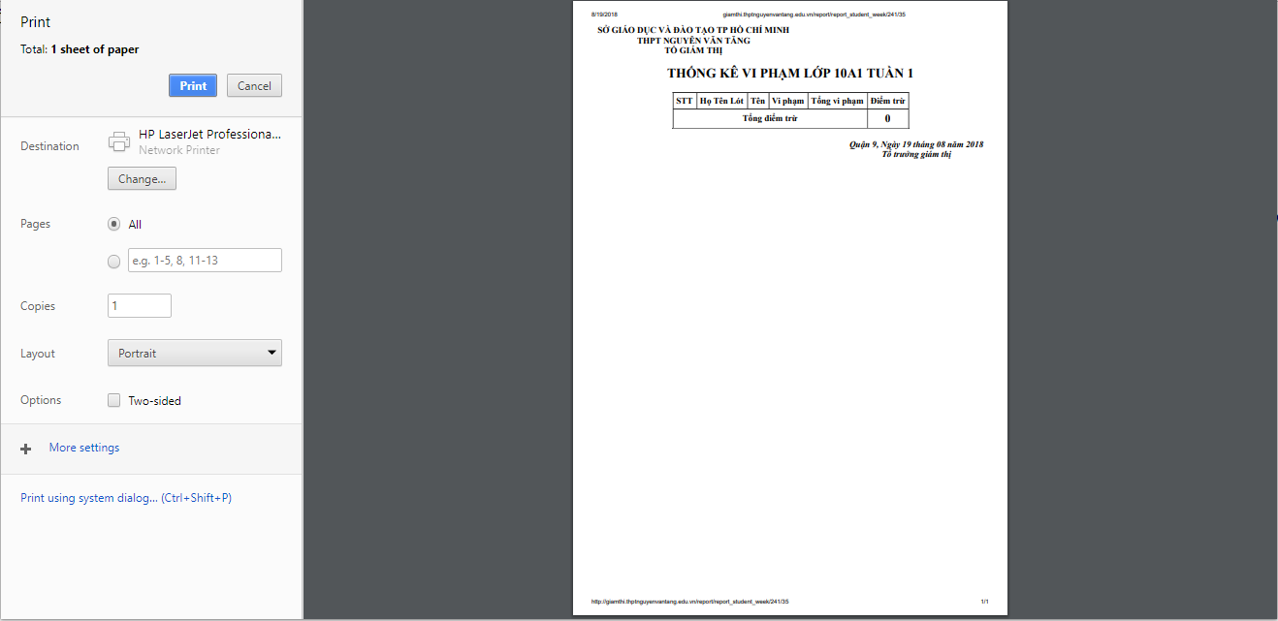

- Các phần thống kê khác tương tự
- Thống kê giáo viên bộ môn
- Thống kê giáo viên chủ nhiệm
- Thống kê nội quy lớp học
- Xếp hạng thi đua

